Taller 7

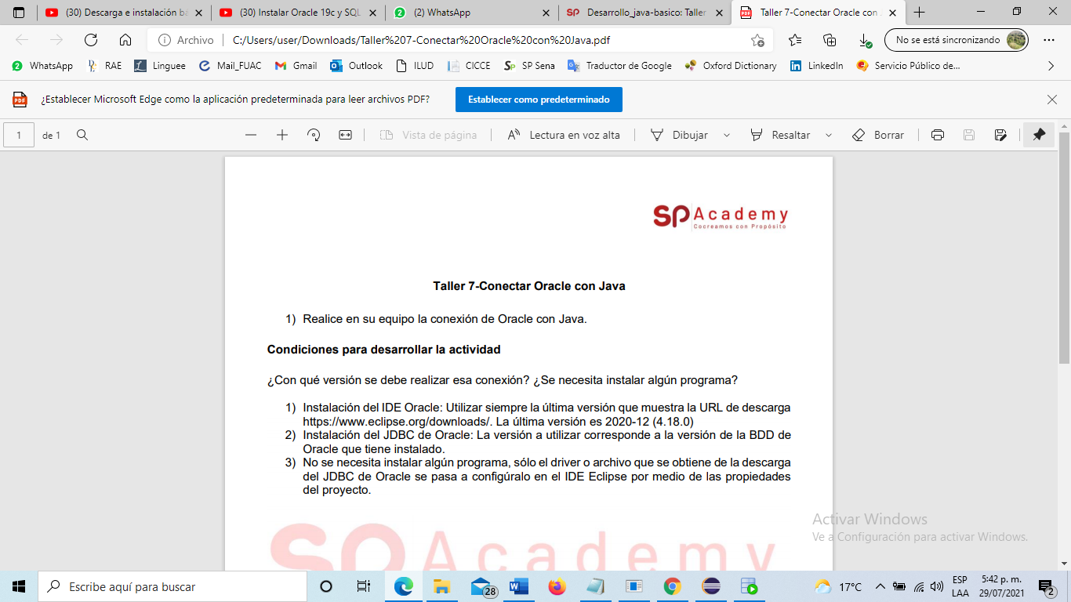

Conexión BD BASECURSO en Oracle / Tabla mensaje y se muestra en consola los dos item de la tabla msn

